台北市育達高職 應用日文科
「育達盃Cosplay大賽」

一、比賽目的：藉由育達盃Cosplay大賽，除了讓對日語學習及喜愛動漫、日本文化更加以提
升之外，並能透過跨校合作激發所有日本次文化愛好者學習日文，且增進跨校
同儕間的互動與情感交流。
二、參加對象：各校皆以自由報名方式組隊參加共同參賽，每組最多5人，，每校報名組數不
限，表演方式不拘。
三、比賽時間：107年6月12日（星期二）下午1時30分起至4時05分止。
(上午開放整裝準備及彩排)
四、比賽地點：育達高職，五樓大禮堂。
五、比賽方式：1.各參賽隊伍或個人表演時間以5分鐘為限，超過時間則開始扣分以示公平，
扣分方式以秒數計，每一秒扣總分2分。
2.各組皆可特色展現，由各組決定自己的表演型態及表演內容。角色可以一
樣，但是不可以撞版本。
3.服裝、道具、動作、手勢、隊形等可自行設計搭配。
六、評分標準：服裝25% 、還原度25% 、演出流暢度25%、台風25%
七、獎 勵：國中組取前3名(第1名-1000元，第2名-800元，第3名-600元)
八、報名方式如附件。(截止報名日期至107/6/4(一)止)
九、連絡方式 : 應用日文科主任 蔡旻珊
電 話：(02) 2570-6767分機202或(02)2579-8311
傳 真：(02) 2579-4109
校 址：105 臺北市松山區寧安街12號
Email：yd3310@mail1.yudah.tp.edu.tw

育達盃Cosplay大賽活動
日期 |  | 單元主題 | 主辦單位 | 備註
6/12（二） | 8：30-12：00 | 5樓大禮堂 : 整裝及彩排 | 育達高職  應用日文科 | 請coser自行攜帶表演相關物品
6/12（二） | 13：00 | 5樓大禮堂 : 報到 | 育達高職  應用日文科 | 請coser自行攜帶表演相關物品
6/12（二） | 13：30 | 比賽開始 | 育達高職  應用日文科 | 請coser自行攜帶表演相關物品
6/12（二） | 16：00 | 比賽結束  得獎名次公布+頒獎  快樂賦歸 | 育達高職  應用日文科 | 請coser自行攜帶表演相關物品

台北市育達高職106學年度
「育達盃Cosplay大賽」報名表
參賽人員姓名:
(最多5人一組)
表演名稱：
表演長度： 分 秒 |  |  | 表演形式：
目前就讀國中:
臺北市/新北市/基隆市/__________________國中__________年___________班
聯絡手機電話: |  |  |  | LINE ID:
家長聯絡電話 |  | (住家)
 |  | (手機)
說明 | 報名方式(3選1)：1.網路報名: https://goo.gl/9pxHJD  2.(MAIL報名) 回傳以上資料 yd3571@mail1.yudah.tp.edu.tw  3.傳真報名資料 : 傳 真: (02) 2579-4109 (TO應日科主任處)  活動地點 : 育達高職應用日文科5樓大禮堂 (8:30整裝彩排，13:00報到)  ( 105 臺北市松山區寧安街12號 )  交通路線: http://mweb.yudah.tp.edu.tw/files/11-1000-100.php  ★☆捷運松山線：從【台北小巨蛋站】4號出口步行約三分鐘  (1)捷運文湖線－搭乘至【南京復興站】轉乘松山線至【台北小巨蛋站】  (2)捷運中和新蘆線－搭乘至【松江南京站】轉乘松山線至【台北小巨蛋站】  (3)捷運淡水線－搭乘至【中山站】轉乘松山線至【台北小巨蛋站】  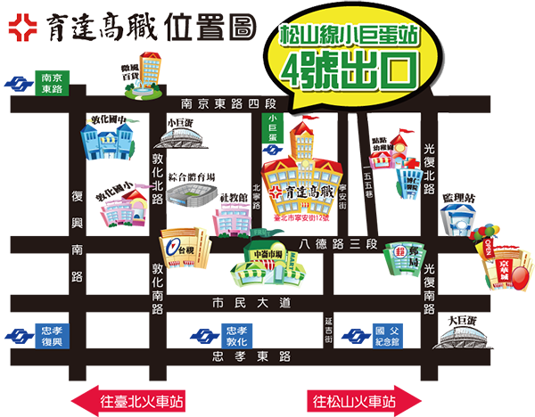  (4)捷運板南線－搭乘至【西門站】轉乘松山線至【台北小巨蛋站】
截止日期：6月4日(一) (TO應日科主任處)

